Информационный бюллетень
Сельского поселения «Пустозерский сельсовет» Заполярного района
Ненецкого автономного округа

* * * * * * * * * * * * * * * * * * * * * * * * * * * * * * * * * * * *

№ 5
11
марта
2026

И Н Ф О Р М А Ц И Я

Сообщение о возможном установлении публичного сервитута
(изменении местоположения границ публичного сервитута с реестровым номером границы 83:00-6.3617)

- Наименование уполномоченного органа, которым рассматривается ходатайство об установлении публичного сервитута:
- Администрация муниципального района «Заполярный район» Ненецкого автономного округа».
- Цели установления публичного сервитута:
- размещение объекта электросетевого хозяйства местного значения «Межпоселковая ВЛЭ-10 кВ д. Каменка – п. Хонгурей» (изменение местоположения границ публичного сервитута).
- Адрес или иное описание местоположения земельного участка (участков), в отношении которого испрашивается публичный сервитут (в новых границах):
- Ненецкий автономный округ, Муниципальный район Заполярный район, сельское поселение Пустозерский сельсовет, деревня Каменка;
- Ненецкий автономный округ, Муниципальный район Заполярный район, сельское поселение Пустозерский сельсовет, поселок Хонгурей;
- Ненецкий автономный округ, Муниципальный район Заполярный район, Межселенные территории муниципального района Заполярный район.
- Адрес, по которому заинтересованные лица могут ознакомиться с поступившим ходатайством об установлении публичного сервитута и прилагаемым к нему описанием местоположения границ публичного сервитута, подать заявления об учете прав на земельные участки:
- Ненецкий АО, п. Искателей, ул. Губкина, д. 10.
4.1. Срок подачи указанных заявлений:
- в течение 15 (пятнадцати) дней со дня официального опубликования настоящего сообщения в информационном бюллетене муниципального образования «Пустозерский сельсовет» и официальном бюллетене Заполярного района.
4.2. Время приема заинтересованных лиц для ознакомления с поступившим ходатайством об установлении публичного сервитута:
- с 8.30 до 12.30 и с 13.30 до 17.30* часов МСК в рабочие дни, (* - до 16.30 в предпраздничные дни).
5. Официальные сайты в информационно-телекоммуникационной сети «Интернет», на которых размещается сообщение о поступившем ходатайстве об установлении публичного сервитута:
- http://www.oksino-nao.ru, https://pustozerskij-r83.gosweb.gosuslugi.ru/
- https://zapolyarnyj-r83.gosweb.gosuslugi.ru/
6. Реквизиты решений об утверждении документа территориального планирования, документации по планировке территории, программ комплексного развития систем коммунальной инфраструктуры, информация об инвестиционной программе субъекта естественных монополий, организации коммунального комплекса:
- Решение Совета муниципального района «Заполярный район» от 28.10.2021
№ 151-р «Об утверждении схемы территориального планирования муниципального района «Заполярный район»;
- Постановление администрации НАО от 13.12.2024 № 285-п «Об утверждении схемы территориального планирования Ненецкого автономного округа»;
- Решение Совета депутатов Сельского поселения «Пустозерский сельсовет» Заполярного района Ненецкого автономного округа от 28.12.2021 № 13 «О генеральном плане Сельского поселения «Пустозерский сельсовет» Заполярного района Ненецкого автономного округа»;
- Распоряжение ДС и ЖКХ НАО от 30.11.2016 № 564-р «Об утверждении программы комплексного развития систем коммунальной инфраструктуры муниципального образования «Пустозерский сельсовет» Ненецкого автономного округа».
7. Сведения об официальных сайтах в информационно-телекоммуникационной сети «Интернет», на которых размещены утвержденные документы территориального планирования, документация по планировке территории, программа комплексного развития систем коммунальной инфраструктуры поселения, муниципального округа, городского округа, инвестиционная программа субъекта естественных монополий, организации коммунального комплекса:
- https://dizog.adm-nao.ru/
- https://gkh.adm-nao.ru/
- http://www.oksino-nao.ru, https://pustozerskij-r83.gosweb.gosuslugi.ru/
- https://zapolyarnyj-r83.gosweb.gosuslugi.ru/
- https://www.sgks.ru/
8. Описание местоположения границ публичного сервитута (в новых границах) – прилагается.
9. Кадастровые номера земельных участков, в отношении которых испрашивается публичный сервитут (в новых границах): 83:00:030012:84, 83:00:040004:7, 83:00:030005:2, 83:00:040004:432, земли кадастровых кварталов 83:00:030011, 83:00:030012.

Приложения: Схема расположения границ публичного сервитута с описанием их местоположения (в новых границах).

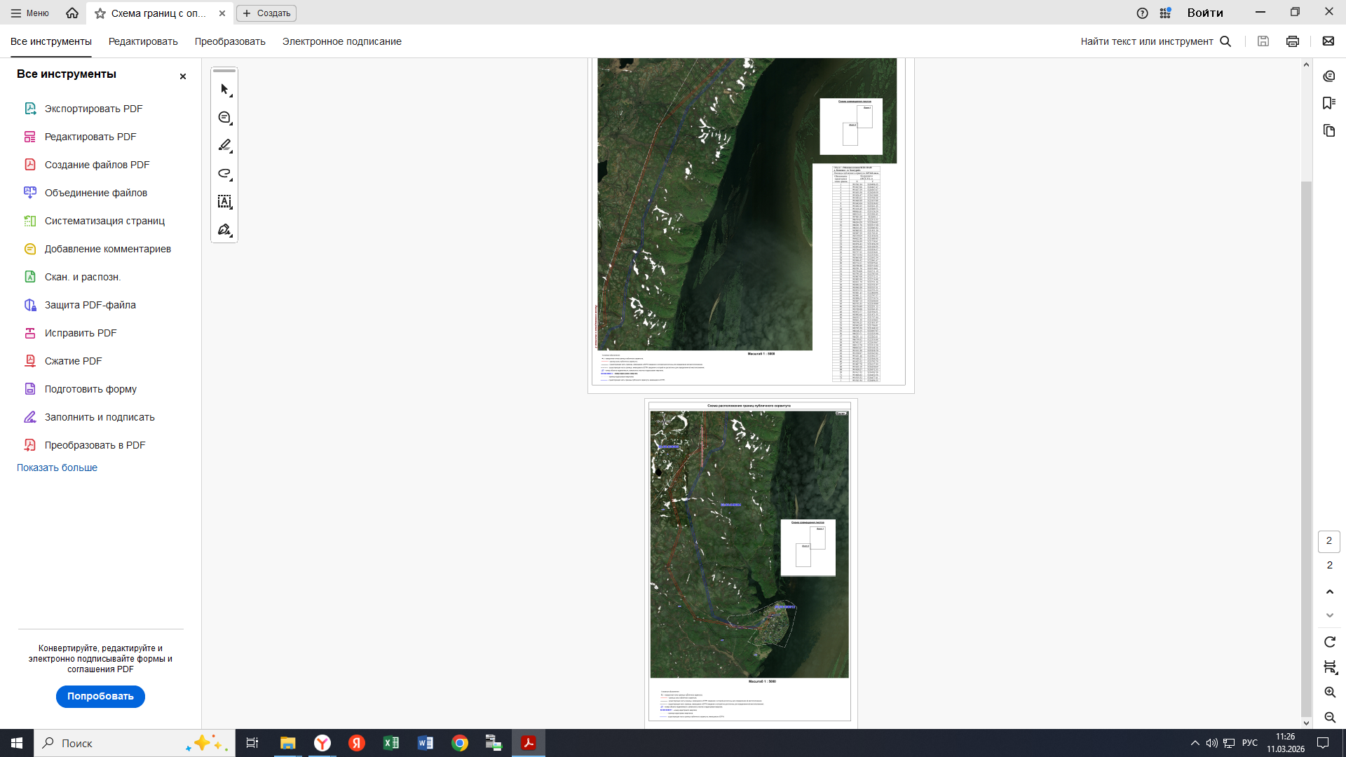

Информационный бюллетень № 5, 2026 Издатель: Администрация Сельского поселения «Пустозерский сельсовет» ЗР НАО и Совет депутатов Сельского поселения «Пустозерский сельсовет» ЗР АО. Село Оксино, редактор Баракова К.Е. Тираж 30 экз. Бесплатно. Отпечатан на принтере Администрации Сельского поселения «Пустозерский сельсовет» ЗР НАО

